openthos系统交互测试手册

openthos交互流程与细节

- 开机界面
包含元素：厂家logo，F8按键操作及相应界面
元素 | 操作 | 描述 | 1366笔记本评测结果
厂家logo |  | F8键文字提示停留2秒等待用户输入，2秒后文字消失，F8键不再起作用，并进入openthos系统； | 不通过(#)
键盘F8 | 按键 | 进入boto系统 | 不通过（#）
- boto界面
包含元素：供选择的系统，选择系统上下左右滚动箭头，关机按钮，重置按钮，重启按钮。
元素 | 操作 | 描述 | 1366笔记本评测结果
供选择系统图标 | 左右键操作选择 | - 系统图标下有叹号标记的表示不信任系统  - 默认选择openthos系统 | 1.？（待实现）  2.不通过(默认上一次启动的系统)（#）
F1键 | 敲击 | - 弹出帮助对话框  - Page Down/Page UP上下翻页 | 1.不通过（不需要）  2.不通过（不需要）
F11键 | 敲击 | - 弹出重置Openthos系统对话框  - 默认选择取消按钮  - 箭头控制选择“确定“和“取消”  - 回车键确定选择 | 1.不通过（一周内完成，陈威）  2.不通过  3.不通过  4.不通过  5.不通过
- Openthos开机动画
- 第一次启动设置页面

3.1. 选择语言页面

3.2. 选择网络
元素 | 操作 | 描述 | 1366笔记本
wifi | 右键单击 | 弹出菜单  - 清除网络  - 断开  - 静态IP设置 | 不通过，左右键功能一样（#）
  - 注册openthos ID
联网状态下才能注册与绑定。
元素 | 操作 | 描述 | 1366笔记本
发送验证码 | 单击 | 云端发送ID激活邮件。  如果该ID已经注册，则提示“该ID已存在，请选择其他ID进行注册” | 不通过（王建兴完成）
注册 | 单击 | 若未联网，在点击注册后，会弹窗提示“未接入互联网，请检查网络设置” | 不通过（周怡洁，本周完成 ）
已有ID | 单击 | 若未联网，在点击验证后，会弹窗提示“未接入互联网，请检查网络设置” | 不通过（周怡洁，本周完成 ）
  - 本机设置页面
  - 设置完成页面
点击“开始使用”进入桌面。
- 桌面

4.1. Launcher

元素 | 操作 | 描述 | 1366笔记本
任务栏 | 右键单击未打开应用图标（已固定在桌面，且未运行） | 菜单：  - 以手机模式运行  - 以桌面模式运行 | 1.不通过（董鹏，一周内搞定）  2.不通过
 | 右键单击已打开应用图标（已固定在桌面，且运行） | 菜单：  - 最大化  - 最小化 | 1.不通过（#）  2.不通过（#）
 | 右键单击已打开应用图标（未固定在桌面，且运行） | 菜单：  - 最大化  - 最小化 | 1.不通过（#）  2.不通过（#）
4.1.1 开始菜单
1） 开始菜单
元素 | 操作 | 描述 | 1366笔记本
常用任务栏 | 拖拽 | - 将应用拖到任务栏固定，拖到任务栏时鼠标下方显示“固定到任务栏”  - 初始系统默认word、excel、ppt | 1.不通过（#）  2.不通过（#）
2） 所有应用栏
元素 | 操作 | 描述 | 1366笔记本
 | 右键单击 | 弹出菜单：  固定到任务栏（已经固定在任务栏的自动变为“从任务栏中取消固定”） | 不通过（董鹏，一周内）
 | 拖拽 | 将应用拖到任务栏固定、桌面 | 不通过（#）
3）任务栏
元素 | 操作 | 描述 | 1366笔记本
 | 右键单击未打开应用图标（已固定在桌面，且未运行） | 菜单：  - 打开（默认以桌面模式运行）  - 以手机模式运行  - 以桌面模式运行  从“任务栏”取消固定 | 1.不通过（同上）  2.不通过  3.不通过  4.不通过
 | 右键单击已打开应用图标（已固定在桌面，且运行） | 菜单：  1.最大化  2.最小化 | 1.不通过  2.不通过
 | 右键单击已打开应用图标（未固定在桌面，且运行） | 菜单：  1.最大化  2.最小化 | 1.不通过  2.不通过
4）电源菜单栏
4.1.2. 通知栏
1） 通知信息栏
元素 | 操作 | 描述 | 1366笔记本
通知中心 | 单击 | 有通知时图标变为高亮 | 不通过（#）
输入法 | 双击 | 进入输入法设置 | 不通过(单击可实现)（#）
电源状态 | 双击 | 进入节能设置 | 不通过（改为单击弹出菜单 ，董鹏）
 |  | 图标会显示当前电量百分比 | 不通过（分比例图标，UI 出图，董鹏组）
WLAN连接 | 双击 | 进入WLAN设置 | 不通过(单击可实现)（#）
时间 | 双击 | 进入时间设置 | 不通过(单击有设置)（#）
2） 通知中心
单击通知中心按钮，屏幕左侧出现通知中心菜单

元素 | 操作 | 描述 | 1366笔记本
应用通知 | 单击右侧的X | 消除此条通知 | 不通过(没有x左滑删除)（董鹏组）
清除所有通知按钮 | 单击 | 如没有通知则该按钮为灰色不可用 | 不通过（董鹏组，一周内）
4.2 桌面
元素 | 操作 | 描述 | 1366笔记本
空白处 | 左键拖动框选 | - Shift+左键  - Ctrl+左键 | 1.不通过（#）  2.不通过（#）
新开应用程序窗口 |  | 文件管理器多个窗口之间可以相互拖动文件，可以和桌面相互拖动文件。 | 不通过（#）
- 右键桌面空白处打开桌面菜单
元素 | 操作 | 描述 | 1366笔记本
粘贴 | 单击 | 粘贴 | 不通过（王之旭本周搞定）
- 右键此台电脑
- 右键回收站
元素 | 操作 | 描述 | 1366笔记本
打开 | 单击 | 回收站 | 不通过（王之旭本周搞定）
清空回收站 | 单击 | 清空回收站中的所有文件 | 不通过（王之旭本周搞定）
- 右键普通文件图标
元素 | 操作 | 描述 | 1366笔记本
打开方式 | 单击 | 出现打开方式选择对话框 | 不通过 （王之旭本周搞定）
解压 | 单击 | 打开解压对话框 | 不通过（支持UTF-8.王建兴）
剪切 | 单击 | 剪切 | 不通过（王之旭本周搞定）
复制 | 单击 | 复制 | 不通过（王之旭本周搞定）
- 设置
在开始菜单与通知中心均能通过点击设置打开设置页面（设置操作的细节请参照原型文件，以下只描述设置中包含的功能）
  - 主界面
设置的标题栏始终为“设置”，位于标题栏左侧，标题栏右侧从左至右依次为最小化、最大化、关闭。
标题栏下一栏为一级菜单，从左至右依次为：常用设置、网络、设备、程序、系统、安全。单击后呈现高亮状态，左下二级菜单变为对应二级内容。
常用设置：通知管理、开机自启动管理、无线网络、打印机、显示、防火墙。
网络：无线网络、以太网、VPN、代理设置。
设备：打印机、蓝牙、鼠标
程序：通知管理、开机自启动管理、程序管理、运行模式设置。
系统：显示、节能设置、日期与时间、语言与输入法、云服务、关于本机。
安全：账户管理、防火墙、隔离模式、应用安装。
- 显示
元素 | 操作 | 描述 | 1366笔记本
投影 | 单击出现菜单后选择相应子项 | 设置投影仪显示方式：复制、仅电脑 | 无此选项（#）
- 节能设置
元素 | 操作 | 描述 | 1366笔记本
恢复默认按键 | 单击 | 恢复原来设置 | 无此选项（#）
- 打印机和扫描仪
- 蓝牙设置
- 无线网设置—此块复现了WINDOWS，与android 不一样。可接收。
元素 | 操作 | 描述 | 1366笔记本
无线热点列表 | 连接时单击未保存过密码的wifi | 可选择是否勾选自动连接。 | 无此选项（#）
右键某wifi菜单 | 忘记 | 同忘记 | 无此选项（#）
 | 断开 | 断开 | 无此选项（#）
 | 静态IP | 弹出静态IP设置窗口 | 无此选项（#）
- 以太网
有线网络设置，选择自动获取IP或者手动设置IP。
- 程序管理
分为所有程序与正在运行程序，两个标签位于窗口的上侧。
在所有程序中点击某程序出现程序信息弹窗。
元素 | 操作 | 描述 | 1366笔记本
完成 |  | 关闭弹窗 | 无此选项（#）
在正在运行程序中点击某程序显示该程序进程信息
元素 | 操作 | 描述 | 1366笔记本
完成 | 单击 | 关闭小弹窗 | 无此选项（#）
- 日期与时间
设置日期与时间，同步internet时间与时区
- 语言与输入法设置
设置系统语言与选择输入法。
- 鼠标
设置鼠标移动速度：分为慢、较慢、正常、较快、快五档
设置鼠标滚轮速度：分为一次1行~100行
- VPN设置
点击添加新的VPN按钮可以添加新的VPN。
单击已保存VPN，可输入用户名与密码后登陆。
右键单击以保存VPN，可删除或更改设置。
- 开机自启动管理
- 通知管理
- 运行模式设置
- 账户管理
元素 | 操作 | 描述 | 1366笔记本
OpenthosID |  | 解除绑定需要重置系统 | 无此选项（李兵，系统账户管理 -26号版本一点设置停止），清DATA
- 关于本机
显示本机名称、系统信息列表。
点击本机名称后可对本机名称进行修改。
点击系统重置按钮之后按对话框步骤进行系统重置。
- 代理设置
设置系统全局代理。
- 防火墙----------------从设置中去除（明年再做）
元素 | 操作 | 描述 | 1366笔记本
出站通信总开关 |  | 控制出站通信的允许与否 | 不通过
入站通信总开关 |  | 控制入站通信的允许与否 | 不通过
选择开关 | 单击 | 控制单个软件的出站通信与入站通信 | 不通过

- 隔离模式
隔离模式开关，打开的话，所有通信将被中断。
- 应用安装
“允许安装未知来源应用”开关。打开后，可以安装未知来源的应用。
开关下显示警告信息：开启后您的手机和个人数据将有可能受到未知来源应用的攻击，因此造成的损坏或数据丢失将由您自行承担。
- 云服务（备注当前用户设置，云端同步，在当前用户还原云端设置 共三步--李兵做）此功能要有。
云服务存在于“资源管理器”与“设置”两部分。
在设置中的“云服务”主要用于备份用户的个人资料：通讯录、日历、邮箱、备忘录和相册，和应用程序APP中的配置文件和用户记录等文件。
元素 | 操作 | 描述 | 1366笔记本
同步状态Lable |  | 显示当前同步状态 | 不通过
手动同步按钮 | 点击 | 立刻同步 | 不通过
用户资料列表 |  | 显示可备份用户资料 | 不通过
开关 | 点击 | 允许/禁止备份资料 | 不通过
软件列表 |  | 显示所有应用程序 | 不通过
开关 | 点击 | 允许/禁止备份资料 | 不通过

- 系统键盘鼠标响应设置（主要针对桌面和文件管理器）
- 鼠标操作
操作 | 描述 | 1366笔记本
拖动----去除此功能 | 鼠标单击点亮文件（焦点在文件上）之后，即可拖动，跨窗口拖动时，  - 若两个窗口时同一个磁盘的不同文件夹，则是剪切操作，  - 若是两个磁盘的两个文件夹则是复制操作，  - 若拖动的文件无法放倒指定位置，则鼠标右侧出现一把叉，且松开之后什么也不会发生 | 1.不通过  2.不通过  3.不通过
选择---点选都实现，框选可以不实现 | - shift+左键点击某图标则两个图标中间所有的文件（逐行）都会被选中  - ctrl+左键拖动框选，每次框选，被选中的状态会toggle，即原来选中的被框选之后会不被选中，反之则被选中  - shift+左键框选，原来选中的还是选中，没选中的会被选中，只能叠加 | 1.不通过  2.不通过  3.不通过
- 鼠标按键相关操作
操作 | 描述 | 1366笔记本
左键长按 | menu | 不通过（做，王 与右键功能一样）
中键按下 | back | 不通过（不做）
- 触摸板相关操作映射
操作 | 描述 | 1366笔记本
双指滑动 | 滚动（像mac os） | 不通过（必须做，王）
双指点击 | menu | 不通过（做，王）
双指捏合/放开 | zoom out/in | 不通过（做，王）
三指滑动（如果硬件支持） | 拖动 | 不通过（取消）
四指或五指捏合 | 显示桌面 | 不通过（待定，往后放#）
- 快捷键
快捷键 | 对应操作 | 1366笔记本
Delete | 放入回收站 | 不通过（必须做，王）
Shift+delete | 永久删除 | 不通过（必须做，王）
F2 | 重命名 | 不通过（必须做，王）
F5 | 刷新 | 不通过（必须做，王）
Ctrl+alt+Del | 锁定 | 不通过（必须做，王）
- Windows键相关热键
操作 | 描述 | 1366笔记本
Menu键 | menu/tasks | 不通过（陈工做）
Esc | back | 不通过（陈工做）
Windows+D | 显示桌面 | 不通过（陈工做）
Windows+E | 资源管理器 | 不通过（陈工做）
Windows+ESC | 任务管理器 | 不通过（调出 设置-应用-正在运行界面 李兵做）
Windows+P | 打印 | 不通过（#）
- FN+功能键相关热键
操作 | 描述 | 1366笔记本
FN+F3 | 显示切换功能（FN+F3）不正常 | 不通过（#）  声音，亮度的提示位置不对。都应用显示在屏中间。
- 文件管理器（鼠标和键盘操作部分亦适用于桌面文件操作）

  - 文件管理器的打开方法
- 在开始菜单中选取“文件管理器”
- 在桌面双击“我的电脑”或“文件”

  - 主界面
文件管理器面板如下图所示，主界面分为两个部分，左侧长条形状的为“快捷定位导航子面板”，单击子面板上的元素可以快速查看位置文件夹里的内容，文件夹的内容显示在右侧的文件编辑子面版，用户右键点击文件即可打开右键编辑菜单进行文件编辑。
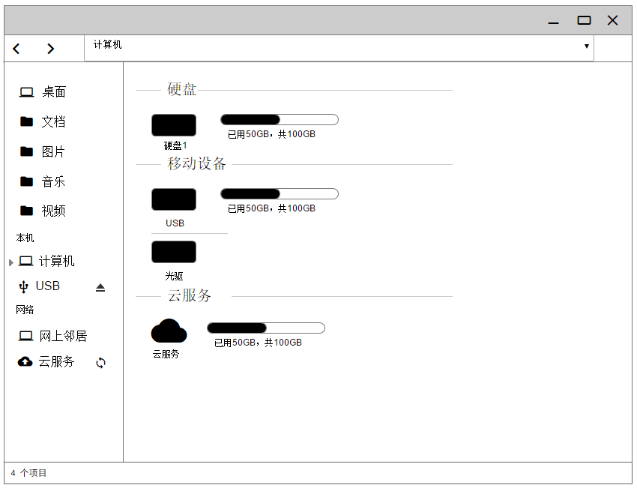

- 右键编辑菜单说明
元素 | 操作 | 描述 | 1366笔记本
打开 | 单击 | - 打开文件夹 或  - 自动查找并启动应用程序打开文件 | 1.无此选项（王之旭本周搞定）  2.无此选项
压缩 | 单击 | 压缩选中文件或文件夹 为 .rar或.zip文件 | 无此选项（同上，王）
剪切 | 单击 | 剪切选中文件 | 不通过（王之旭本周搞定）
复制 | 单击 | 复制选中文件 | 不通过（王之旭本周搞定）
删除 | 单击 | 删除选中文件，有文件删除提示 | 不通过（王之旭本周搞定）
属性 | 单击 | 显示文件信息，文件大小，文件修改日期，文件路径 | 不通过（王之旭本周搞定）
粘贴 | 单击 | 粘贴被复制或剪切的文件到当前文件编辑子面版 | 不通过（王之旭本周搞定）

- 按键响应
快捷键 | 对应操作 | 1366笔记本
Crtl+x | 剪切 | 不通过（王之旭两周搞定）
Delete | 放入回收站 | 不通过（王之旭两周搞定）
Shift+delete | 永久删除 | 不通过（王之旭两周搞定）
F2 | 重命名 | 不通过（王之旭两周搞定）
F5 | 刷新 | 不通过（王之旭两周搞定）
Tab | 左右子面板的切换 | 不通过（有困难）
↑↓←→ | 选取切换操作 | 不通过（王之旭两周搞定）

